Maken van een fotoalbum met software Fotoalbum.nl
Eerste indruk van het programma is dat het rustig en overzichtelijk eruit ziet. Er zijn direct een aantal snelkoppelingen, waarschijnlijk voor de meest gebruikte opties, die je kunt gebruiken.
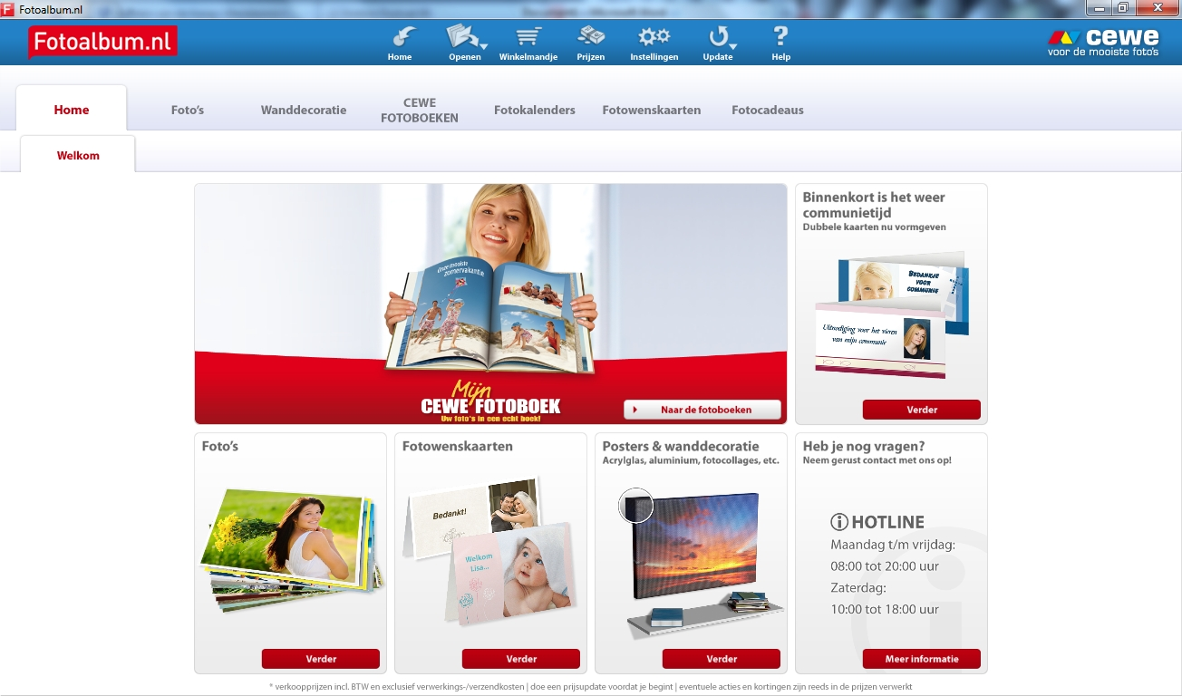

Ik ga een fotoboek maken met liggende pagina’s op A4 formaat. Daarvoor navigeer ik naar CEWE FOTOBOEKEN. Automatisch kom ik uit bij de grote fotoboeken. Ik kies voor het formaat Large Liggend. Klik op Nu Maken om aan de slag te gaan met dit fotoalbum.
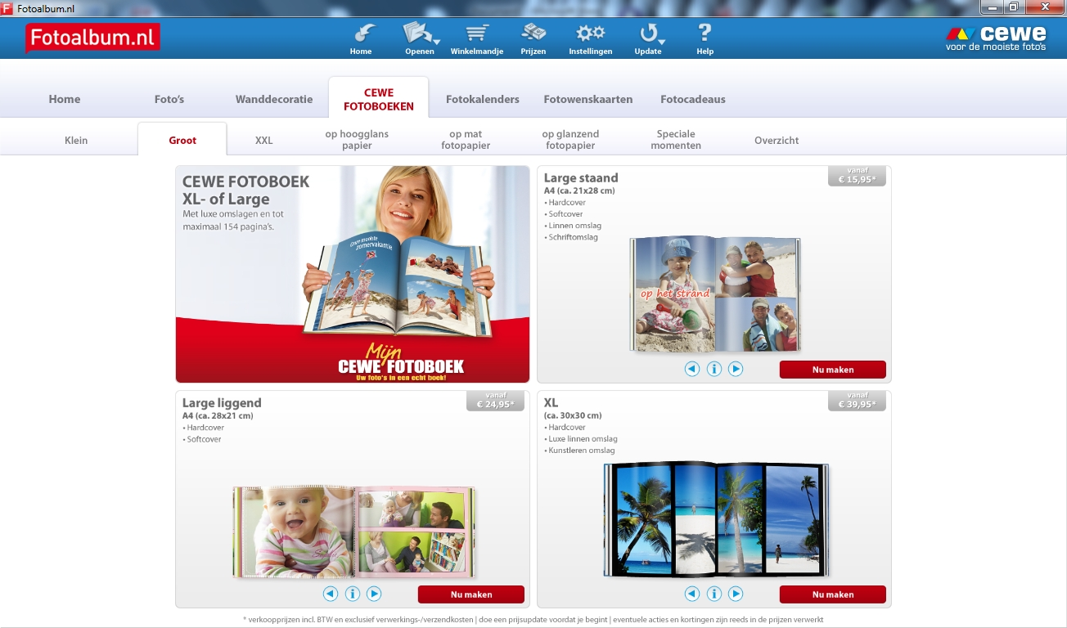
Het programma geeft je de keuze om alles handmatig te doen of om de software automatisch al achtergronden toe te voegen en op die manier werk uit handen te nemen.
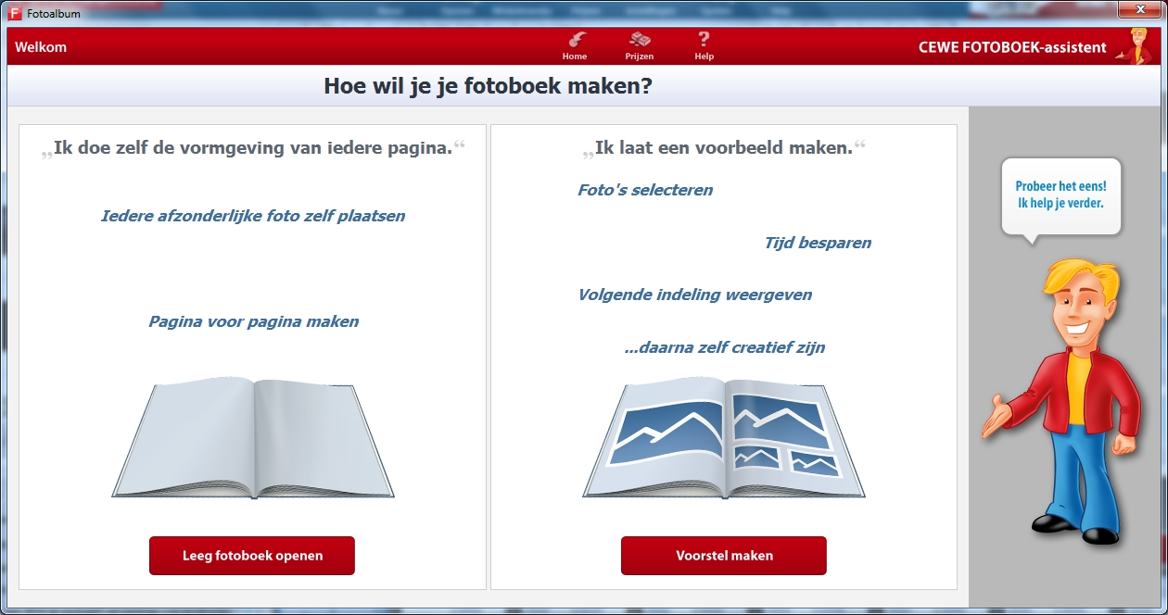
Ik kies voor leeg fotoboek openen omdat ik zelf de vormgeving van de foto’s wil doen. Ik ga voor een minimalistische aanpak en plaats alleen een foto op een pagina. De achtergrond blijft leeg.

